**Φυσική Β΄ Λυκείου** (θετικού προσανατολισμού) **Οριζόντια Βολή**

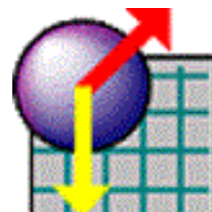

***Φύλλο Εργασίας*** **I**

***για το πρόγραμμα Interactive Physics***

*Αρχή της Επαλληλίας των κινήσεων και εξάρτηση της κίνησης από τη μάζα*

**Εισαγωγή**

**Α.** Βάλλουμε ένα σώμα οριζόντια και παρατηρούμε την τροχιά που ακολουθεί. Η τροχιά είναι Οριζόντια Βολή (ΟΒ).

**Β.** Υποθέτουμε ότι έχουμε το ίδιο σώμα, το οποίο αφήνουμε (χωρίς οριζόντια αρχική ταχύτητα) να κάνει Ελεύθερη Πτώση (ΕΠ) από το ίδιο ύψος.

**Γ.** Επίσης υποθέτουμε ότι έχουμε το ίδιο σώμα, το οποίο βάλλουμε με την οριζόντια αρχική ταχύτητα, σε χώρο χωρίς βαρύτητα. Θα εκτελέσει Ευθύγραμμη Ομαλή Κίνηση (ΕΟΚ).

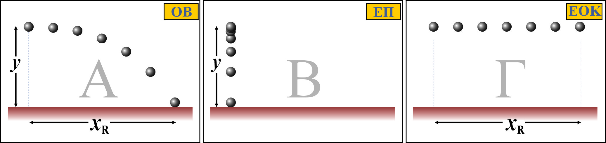

**1η Ερώτηση:** Σε ποια περίπτωση (από τις Α & Β) το σώμα θα πέσει πρώτα στο έδαφος;

στην Α στη Β ταυτόχρονα

**2η Ερώτηση:** Σε ποια περίπτωση (από τις Α & Γ) το σώμα θα φτάσει πρώτα στη μέγιστη οριζ. θέση (*x*R);

στην Α στη Γ ταυτόχρονα

**3η Ερώτηση:** Το σώμα στην περίπτωση Β φτάνει στο έδαφος σε χρόνο tΒ, ενώ το σώμα στην περίπτωση Γ φτάνει στη μέγιστη οριζόντια θέση (*x*R) σε χρόνο tΓ. Τι ισχύει για τους χρόνους αυτούς;

tΒ> tΓ tΒ<tΓ tΒ= tΓ

Ομαδοποιώντας τις απαντήσεις – υποθέσεις σας στις τρεις προηγούμενες ερωτήσεις, τι θα λέγατε για τους χρόνους των τριών κινήσεων (tΑ: χρόνος ΟΒ, tΒ: χρόνος ΕΠ, tΓ: χρόνος ΕΟΚ μέχρι τη μέγιστη οριζόντια θέση της ΟΒ); …………………………………………………………………………… ……………………..…………………………………………………………………………………………………………………………………………………………………………………………………………..

**Διαδικασία**

Ανοίγουμε το πρόγραμμα Interactive Physics στην εφαρμογή «Οριζόντια Βολή».

1. Βάζουμε μια τυχαία μάζα. Τοποθετούμε το σώμα στη θέση y= 5 m και βάζουμε αρχική ταχύτητα υ0= 8 m/s. Η παραπάνω ρύθμιση γίνεται από τα τρία κόκκινα «κουμπιά-δείκτες» στο πάνω δεξιά μέρος της οθόνης. Πατάμε «Εκτέλεση» (κίτρινο play) και βλέπουμε τη τροχιά. Είναι Οριζόντια Βολή (ΟΒ). Σημειώνουμε την τελική θέση (βεληνεκές) και τον χρόνο κίνησης:

|  |  |
| --- | --- |
| Βεληνεκές | *x*R= m |
| Χρόνος ΟΒ | *t*A= s |

1. Πατάμε «Επαναρρύθμιση» (πράσινο rewind) και το σώμα επανέρχεται στην αρχική του κατάσταση. Μηδενίζουμε την αρχική του ταχύτητα (υ0= 0) και πατάμε «Εκτέλεση» (κίτρινο play). Βλέπουμε την τροχιά. Είναι Ελεύθερη Πτώση (ΕΠ). Σημειώνουμε τον χρόνο πτώσης:

|  |  |
| --- | --- |
| Χρόνος ΕΠ | *t*Β= s |

Τελικά η σωστή απάντηση στην **1η Ερώτηση** είναι: ……………………………………………… …..………………………………………………………………………………………………….....

1. Αν είχαμε (περίπτωση **Γ**) το σώμα μας με αρχική ταχύτητα υ0= 8 m/s σε χώρο χωρίς βαρύτητα θα έκανε ΕΟΚ. Σε πόσο χρόνο θα διένυε οριζόντια απόσταση ίση με το βεληνεκές *x*R (της ΟΒ); Θα το βρούμε χρησιμοποιώντας τη εξίσωση θέσης της ΕΟΚ:



|  |  |
| --- | --- |
| Χρόνος ΕΟΚ | *t*Γ= s |

Τελικά οι σωστές απαντήσεις στην **2η & 3η Ερώτηση** είναι: …………...……………..……………

…………………………………………………………………………………………………….……………………………………………….........................................................................................

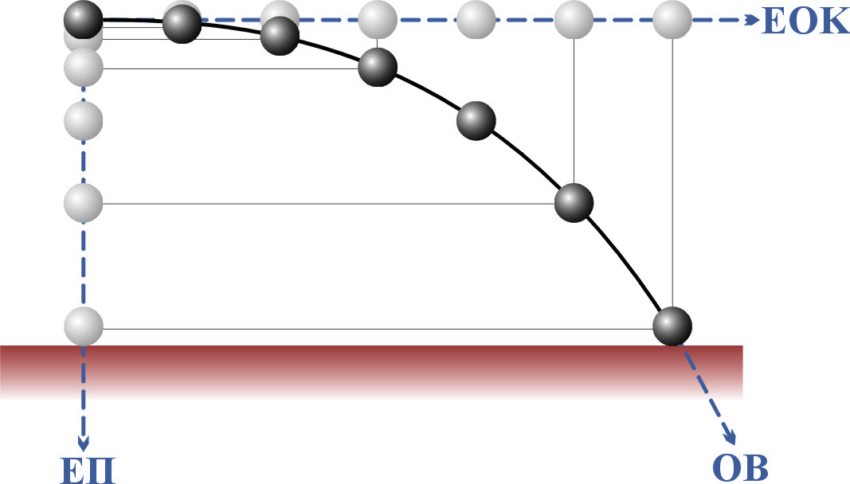

**Συμπέρασμα**

Όταν μια κίνηση αναλύεται σε δύο απλούστερες κινήσεις, ο χρόνος εξέλιξης της κίνησης και οι χρόνοι εξέλιξης των επιμέρους κινήσεων είναι ………………..

Η παραπάνω διατύπωση αποτελεί την **ΑΡΧΗ ΤΗΣ ΕΠΑΛΛΗΛΙΑΣ ΤΩΝ ΚΙΝΗΣΕΩΝ**.

1. **Έλεγχος για την μάζα *m*:**

Τοποθετούμε το σώμα στη θέση *y*=6 m, βάζουμε αρχική ταχύτητα *υ*0= 5 m/s και μάζα *m*= 3 kg. Η παραπάνω ρύθμιση γίνεται από τα τρία κόκκινα «κουμπιά-δείκτες» στο πάνω δεξιά μέρος της οθόνης. Πατάμε «Εκτέλεση» (κίτρινο play) και βλέπουμε την τροχιά. Σημειώνουμε την τελική θέση *x* στον παρακάτω πίνακα. Πατάμε «Επαναρρύθμιση» (πράσινο rewind) και αλλάζουμε την τιμή της μάζας σε *m*= 5 kg. Επαναλαμβάνουμε τη διαδικασία και συμπληρώνουμε τον πίνακα:

|  |  |
| --- | --- |
| ***m* (kg)** | ***x* (m)** |
| 3 |  |
| 5 |  |
| 7 |  |
| 9 |  |

Από τα στοιχεία του παραπάνω πίνακα συμπεραίνουμε ότι: ……………………………….…… ……………………………………………………………………………………...………………… ………………….……………………………………………………………………………………..